TURN Saison 1
Avec Jamie Bell, Kevin McNally, Seth Numrich, Heather Lynd, Meegan Warner, Burn Gorman

Automne 1776. L’Amérique vit sa révolution… Agressé et spolié par l’occupant britannique et les soldats loyalistes, le peuple américain souffre. Un fermier nommé Abe Woodhull est recruté par des amis d’enfance pour former avec eux un groupe d’espions qui inversera le cours de l’Histoire des Etats-Unis. Le combat pour l’Indépendance ne fait que commencer…

- L’histoire vraie du premier espion américain ! -

Portée par un casting prestigieux avec Jamie Bell (Snowpiercer) et Kevin McNally (Pirates des Caraïbes), cette grande fresque épique et rythmée dans la lignée de The Patriot
concilie avec brio missions d’espionnage et scènes de guerre spectaculaires.
L’Histoire d’une Nation est en marche et s’écrit sous vos yeux !

la Saison 1 en coffrets DVD & Blu-ray
le 22 avril 2015
Matériel promotionnel disponible sur demande - Images et visuels disponibles dans l’Espace Pro via www.wildside.fr

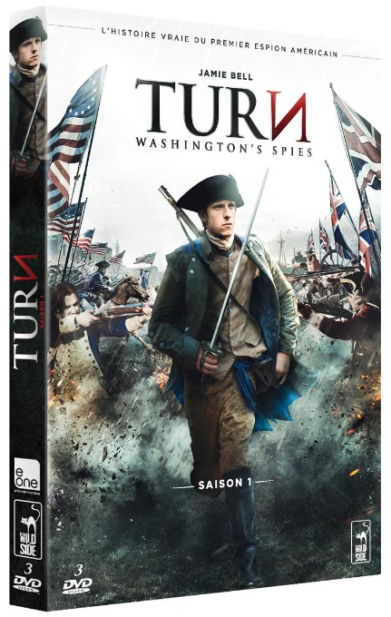

CARACTÉRISTIQUES TECHNIQUES DVD
Format image : 1.78, 16/9ème compatible 4/3
Format son : Français & Dolby Digital 5.1
Sous-titres : Français, Suédois, Danois & Norvégien
Durée : 10 épisodes de 42 min

Prix public indicatif : 29,99 Euros le coffret DVD

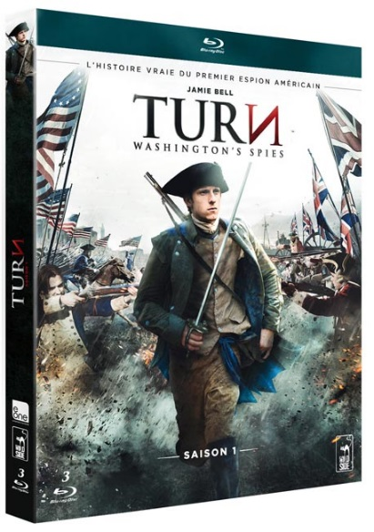

COMPLÉMENTS
(communs aux 2 éditions)

- L’histoire de Turn
- 8 scènes coupées
- De l’art à l’écran

- Interdit aux moins de 12 ans -

CARACTÉRISTIQUES TECHNIQUES Blu-ray
Format image : 1.78 Résolution film : 1080 24p Format son : Français & Anglais DTS HD Master Audio 5.1 - Sous-titres : Français
Durée : 10 épisodes de 43 min

Prix public indicatif : 39,99 Euros le coffret Blu-ray

LE CASTING
Jamie Bell – Abraham Woodhull
A l’âge de 12 ans, Jamie Bell devient mondialement connu grâce à son interprétation dans le film de Stephen Daldry, Billy Elliott. Ce rôle lui vaudra la reconnaissance du public et de la critique, il remportera d’ailleurs le BAFTA du Meilleur Acteur et il est sacré Meilleur Espoir à la cérémonie des Films Indépendants Britanniques. Il enchaîne alors les tournages, s’adaptant à des univers et à des personnages très différents. On le découvre dans La Tranchée (2002) de Michael J. Bassett ou encore dans L’Autre Rive (2005) de David Gordon Green. Très vite, les grosses productions vont faire appel à ses talents et on le retrouve dans King Kong (2005) de Peter Jackson, dans Mémoires de nos pères (2006) de Clint Eastwood et aux côtés d’Hayden Christensen et de Samuel L. Jackson dans Jumper (2008). Il sait aussi changer de registre, interprétant notamment un adolescent perturbé dans le drame britannique My Name is Hallam Foe (2008), et, en 2011, on le découvre sous les traits du célèbre reporter à la houppette, dans Les Aventures de Tintin, avec Steven Spielberg derrière la caméra. On a pu également le remarquer dans les récents Snowpiercer, le Transperceneige de Bong Joon Ho et Nymphomaniac de Lars Von Trier.
Dans Turn (2014), sa première véritable incursion dans le monde de la télévision, il campe Abraham Woodhull, un personnage aux rôles multiples : villageois, avocat, guerrier, marchand, amant, conseiller... espion.

Kevin Mcnally – Richard Woodhull
Kevin Mcnally débute sa carrière sur les scènes de théâtre londoniennes. Il remporte d’ailleurs en 1975 la médaille d’or du Meilleur Acteur Bancroft. Un an plus tard il se tourne vers la télévision, en interprétant la figure historique de Castor dans la série à succès de la BBC, Moi Claude Empereur. Au cinéma, il devient mondialement célèbre grâce à son rôle du sous-chef de Jack Sparrow dans la franchise Pirates des Caraïbes (2003). Dans Turn (2014), Kevin Mcnally interprète le magistrat, garant de la morale et protecteur du village occupé par les britanniques, avec lesquels il traite quotidiennnement. Il veille aussi sur son fils Abe Woodhull (Jamie Bell) et sur sa famille.

Seth Numrich – Benjamin Talmadge
Seth Numrich commence sa carrière à l’âge de 12 dans la pièce de Tennessee Williams, Eté et Fumées. A 16 ans, il devient le plus jeune élève à accéder à la prestigieuse école Julliard. Il enchaîne alors des rôles au théâtre et sur les planches de Broadway. Il débute sa carrière au cinéma dans le film How To Kill a Mockingbird (2002). On le retrouve ensuite à la télévision dans les séries Gravity (2010) et The Good Wife (2012). Dans Turn (2014) il interprète un officier patriote, Ben Tallmadge, officier américain qui prend le premier conscience de l'importance d’obtenir des renseignements au plus près des forces ennemies, grâce à des espions issus et mêlés à la population locale.

Burn Gorman – Major Hewlett
Burn Gorman se fait connaître au cinéma en 2012 pour son rôle de Stryver dans The Dark Knight Rises. On le retrouve un an plus tard dans Pacific Rim de Guillermo Del Toro. Il se fait aussi une place à la télévision en jouant dans diverses séries telles que Torchwood, Revenge ou bien encore Game of Thrones. Dans Turn (2014), il interprète le sadique major Hewlett, qui a installé ses quartiers dans le petit village d’Abe Woodhull (Jamie Bell).

La Guerre d’Indépendance

C’est l’un des processus de la révolution américaine qui permit aux États-Unis d'accéder à l'autonomie et de construire des institutions républicaines. Évènement fondateur de l'histoire du pays, cette guerre entraîna à partir de 1777 d'autres puissances européennes, parmi lesquelles la France, qui joua un rôle important.

Après que la France ait perdu ses colonies nord-américaines (Canada, Ohio, Louisiane) en 1763 au profit de la Grande-Bretagne lors d’une guerre, les colons nord-américains et le gouvernement de Londres s’opposent rapidement d’abord sur des questions d’impôts, pour dégénérer ensuite 10 ans plus tard en opposition armée entre l'armée des Patriots (dont des milices de colons) et les armées loyalistes et anglaises, renforcées par de nombreux mercenaires allemands. Cela donnera lieu à la constitution d’un Congrès des représentants des colonies, qui, pendant le conflit, adoptera en 1776 la célèbre Déclaration d'indépendance rédigée par Thomas Jefferson, considérée comme l'acte constitutif des États-Unis, qui marque évidemment la rupture définitive avec la Grande-Bretagne.

L'aide française navale et terrestre et le soutien de ses autres alliés contribuèrent à la victoire américaine, notamment à la bataille de Yorktown, et se conclut par le traité de Paris de 1783, reconnaissant définitivement l'indépendance des États-Unis d'Amérique.

Le Culper Ring : les premiers Services Secrets Américains

Après près de huit années de guerre, l'indépendance sera acquise, mais pour l'heure, en 1776, les rebelles Patriotes emmenés par un certain George Washington viennent de subir de cruelles défaites, et sont réduites à battre la campagne en ordre plus ou moins dispersé tandis que les forces anglaises et loyalistes utilisent New York comme base militaire. La population, bien entendu, est divisée, et les familles elles-mêmes se déchirent parfois.

Dans ce contexte difficile, un officier patriote, Ben Tallmadge (Seth Numrich), prend le premier conscience de l'importance d’obtenir ses renseignements au plus près des forces ennemies, grâce à des espions issus et mêlés à la population locale, agissant dans la plus parfaite confidentialité. Pour créer ce qui deviendra le premier réseau d'espionnage moderne, le "Culper Ring" (du nom d’emprunt utilisé pour signer leurs messages), Ben Tallmadge va s'appuyer sur Abe Woodhull (Jamie Bell), fermier dans un petit village voisin de New York, Setauket, et sur ses amis (et amours) d'enfance plongés malgré eux dans une guerre d'indépendance qu'ils n'ont, pour certains, jamais désirée.

Pour coller à la réalité, TURN a été tournée en Virginie, dans les décors construits pour le film Lincoln de Steven Spielberg.

